**ДОКЛАД**

**«Троицкая церковь -**

**памятник истории и архитектуры**

**девятнадцатого века»**

Автор: Решнин Сергей Дмитриевич

(с. Деяново)

2023

**Введение**

История родного края – часть истории Российского государства. Человек, не знающий историю своего села, района и государства не может быть патриотом своей страны. Особенно это важно на современном этапе, когда многие деятели стран Запада пытаются пересмотреть и исказить роль нашей страны в мировой истории. Я думаю, что если мы лучше будем знать историю, особенно историю родного края, то станем достойными гражданами нашей великой страны – России. Путь к этим знаниям непрост и долог.

**Село Деяново и его церковь.**

Старинное село Деяново расположено в северной части Пильнинского района, в 12 километрах от Курмыша. Первые официальные сведения по Симбирской губернии по переписи населения в 17 веке сообщают о селе Деянове как крупном селе Курмышского уезда. В 18 веке образовалась Деяновская волость. Волость и приход Деяновской церкви объединили несколько деревень: Романовка, Ульяновка, Беловка, Тимофеевка. Деяновская церковь (фото 1) высится над окрестностями, издалека видна и привлекает взгляд своими куполами.(фото 2)

**Историческая справка**

«Согласно клировым ведомостям Свято-Троицкой церкви села Деяново Курмышского уезда: храм каменный, построен в 1871 году прихожанами и землевладельцем Петром Александровичем Шипиловым. Престолов в нем три: главный во имя Живоначальные Троицы, в правом приделе во имя Святителя и Чудотворца Николая и в левом во имя свв. Апостолов Петра и Павла. В деревне Тимофеевке землевладельцем Моисеевым построена в 1883 г. деревянная часовня. Церковной земли: 1250 кв. саж. усадебной и 39 дес. пахотной и сенокосной. Причт состоит из священника, диакона и псаломщика; дома у священника и псаломщика собственные, построены на церковной земле; диакон живет на квартире. Жалованья от казны: священнику 300 р., диакону 150 р. и псаломщику 100 руб. Капитал причта 415 р.

Прихожан: в с. Деянове (при рч. Курмышке, н. р.; волост. правл.) в 219 двор. 556 м. и 607 ж.; в дер. Беловке (при пруде, в 2 вер.; н. р.) в 68 двор. 271 м. и 242 ж.; в дер. Романовке (при рч. Курмышке, в 1/2 вер.; н. р.) в 56 двор. 191 м. и 199 ж.; в дер. Тимофеевке (при пруде, в 3 вер.; н. р.) в 61 двор. 233 м. и 231 ж.; всего в 404 двор. 1251 м. и 1279 ж. Школ две: земская в селе (с 1869 г.) и церковная школа грамоты в дер. Беловке (с 1897 г., помещается в собственном здании). Ближайшия села: Мальцево в 8 вер. и Болобоново в 10 вер. Расстояние от Симбирска 307 вер., от Курмыша 12 верст. Почтов. адрес – г. Курмыш.» (справка № 04-14/14 Государственного архива Ульяновской области)

**Строительство церкви и её стиль**

Главным вдохновителем и пожертвователем был местный землевладелец П.А. Шипилов. (фото № 4) Шипиловым принадлежали земли не только в Деянове, но и в других сёлах Курмышского уезда. «Старший сын А.П. Шипилова — Петр Александрович Шипилов во владение получает земли в с. Деяново. Там он строит свою усадьбу. По окончании наук в Московском университетском пансионе несколько лет жизни Петр Александрович отдает военной службе — участник венгерского военного похода 1827- 1829 гг., Турецкой войны 1833 г. За храбрость при взятии военной крепости Силистрии награжден знаком отличия военного ордена, серебряной медалью за Турецкую войну. Уволен с военной службы в звании поручика в 1835 году.»

Источник: http://pilna-tribuna.ru/

Затем жил в Курмышском уезде, в родовом имении. Усадьба Шипиловых в селе Деянове располагалась на месте современной Октябрьской улицы. До сих пор небольшой пруд под Шибалиной горой называют Барским. Фасад деревянного двухэтажного дома был направлен на реку Суру. Пётр Александрович был предводителем уездного дворянства. Говорят, что в ограде церкви находилось захоронение. Там хоронили священников и местных дворян- помещиков. Находился и склеп семьи Шипиловых. Семья Шипиловых принимала самое активное участие в строительстве каменной церкви, которая до этого была деревянной. Церковь строили «всем миром». Говорят, что идя домой с тяжёлой сельской работы, почти каждый старался чем-то помочь на стройке: поднести кирпичи, доску, или просто сказать доброе слово строителям. Кирпич на стройку делали свой. Наша глина позволяла. Многие дома в Деянове и в Беловке построены из такого кирпича. Скрепляли кирпичи известковым раствором, да ещё добавляли яйца. Кирпичи порой рассыпаются, а раствор нет! Строили храмы в конце 19 века в русско-византийском стиле. Особенности этого стиля:

«Ру́сско-византи́йский сти́ль — направление в архитектуре и декоративно-прикладном искусстве в рамках историзма, основанное на интерпретации форм византийского и древнерусского зодчества. В рамках эклектики мог сочетаться и с другими стилями. Стиль зародился в Российской империи в первой половине XIX века. Основоположником данного стиля принято считать Константина Тона. (фото № 5) Оформившийся в начале 1830-х годов как целостное направление, русско-византийский стиль был неразрывно связан с понятием народности, выражая идеи культурной самодостаточности России, а также её политической и конфессиональной преемственности по отношению к Византии. В узком смысле русско-византийским стилем называют именно стиль Константина Тона, распространённый во второй трети XIX века, а более поздние постройки, более похожие на архитектуру Византии, называют неовизантийским стилем. Первоначально неовизантийские храмы были сосредоточены в Санкт-Петербурге и Крыму, а два изолированных проекта были запущены в Киеве и Тбилиси. В 1880-х годах византийские образцы стали предпочтительным выбором для укрепления православия на окраинах Российской империи: в Царстве Польском, Литве, Бессарабии, Средней Азии, Северном Кавказе, Нижнем Поволжье и Области Войска Донского; в 1890-х годах они распространились из Уральского региона в Сибирь вдоль строящейся Транссибирской магистрали.»

https://ru.wikipedia.org/

Итак – этот стиль был очень распространён по всей России. Характерные черты стиля можно увидеть и у Троицкой церкви: по углам выдающиеся тройные колонны, гладкие стены, арочные окна. В плане храм имеет форму креста. По периметру на уровне второго яруса перилами огорожены хоры, на которых пели псаломщики и все желающие. На восточной стороне располагаются престолы, за ними иконостас, царские врата и алтарь. Ничего этого не сохранилось. От престолов остались лишь основания. Стены и своды церкви были покрыты фресками на библейские сюжеты. Штукатурка частью осыпалась, краски со временем выцвели. Пятикупольный храм имеет христианский символ: центральный купол – символизирует Иисуса Христа, а четыре по углам – четырёх авторов Евангелий: Иоанна, Матфея, Луки, Иоакова. Это неудивительно, ведь именно от Византии русский князь Владимир Святославич перенял христианскую религию, а вместе с ней и черты в церковной архитектуре. Такой стиль ещё называют крестово- купольный. С 17 века русские церкви стали иметь кресты на куполах, а не на шатрах. Хотя шатёр в Деяновской церкви появился на колокольне, которую построили в 1918 году, уже при советской власти. Это событие связано с именем священника Стефана Немкова.

**Благочинный Стефан Немков** (фото № 6)

Святой Стефан Михайлович Немков, священномученик, священник (17.12.1882 – 9.09.1918, окрестности с. Деяново Курмышского уезда Симбирской губернии, погребен на кладбище с. Деяново) Происходил из духовного сословия, в 1904 году окончил Симбирскую духовную семинарию, в 1907 году рукоположен священником к Троицкой церкви с. Деяново Курмышского уезда. Вместе с супругой Анной Васильевной воспитывал троих малолетних дочерей. Отец Стефан пользовался любовью и уважением своих прихожан, авторитетом среди духовенства. После того как в уездном городе Курмыше было подавлено антибольшевистское восстание карательные отряды «красных» стали проводить рейды по окрестным населённым пунктам, проводя террор против местного населения, особенно представителей «господствующих классов», священнослужителей, богатых крестьян. 8 сентября 1918 года карательный отряд подошёл к с. Деяново. Отец Стефан встретил двух посланных в село разведчиков-красноармейцев, накормил их обедом. Красноармейцы стали уговаривать священника: «Батюшка, скройся куда-нибудь, а то вас всех расстреляют». «Господь наш Иисус Христос не прятался и не скрывался, и я не буду», – смиренно отвечал отец Стефан. Каратели арестовали отца Стефана и ещё 18 жителей с. Деяново. Арестованных отвели в здание школы, где подвергали пыткам и избиениям. С особой жестокостью каратели избивали и глумились над отцом Стефаном, которому стригли волосы на голове и бороде. 9 сентября 1918 года каратели вывели арестованных из с. Деяново и в овраге расстреляли. Отцу Стефану выстрелили в голову, но он оставался жив, и тогда его добили штыком. Крестьяне увезли убитых в село и похоронили их на кладбище в братских могилах, а отца Стефана отдельно, в центре кладбища (фото № 7), выражая таким образом особое уважение к убиенному священнику. В 2000 году иерей Стефан Немков, пресвитер Деяновский был прославлен Русской Православной Церковью как священномученик.

Память его совершается 9 сентября в день праведной кончины святого и в день празднования Собора Новомучеников и исповедников Российских в воскресенье 7 февраля или в ближайшее воскресенье после него.

**Забвение и возрождение.**

После Стефана Немкова были ещё два священника, один из которых был убит местным комсомольцем во время крестного хода на Пасху, а второй репрессирован. Вскоре после этого храм закрыли. В 70 годах 20 века районное начальство решило окончательно снести здание. Но председатель колхоза Алатин Дмитрий Иванович (фото № 8) отстоял храм, объясняя тем, что такое большое помещение ему нужно под склад. Долгое время храм не выполнял своё предназначение. Но поменялось государство, изменились моральные ценности. В конце 1990 годов стараниями Курепина Валерия Анатольевича и местных активистов, например Палачёва Евгения Александровича начинается восстановление Троицкой церкви. Расчищаются полы и стены, подводится газ и отопление, заново кроется и отделывается колокольня. По христианским праздникам проходят церковные службы. (фото № 9) Внешний облик храма по-прежнему радует глаз: побелены стены, разбиты цветники, поставлены лавочки. Много средств выделяют предприниматель Дмитриев Александр Иванович, председатель СПК «Деяновский» Болтаевский Владимир Иванович. Внутренний облик храма пока нуждается в штукатурке и отделке, но может быть и он вскоре распахнёт свои двери прихожанам. Без веры человеку нельзя жить!

**Вывод.**

Изучая вполне конкретное место, памятник или факт сталкиваешься с целым рядом причин, не поняв которые, нельзя разобраться в этом. Есть ещё много недостаточно изученного в нашей истории и такие проекты позволяют восполнить эти пробелы, а мы узнаем много нового и интересного. Начиная работать над историей памятника архитектуры, окунаешься в историю района, области, целой страны. Узнаёшь конкретные личности с их служением отчизне, служением народу. Ведь изучая историю своей малой Родины проникаешься чувством благодарности своим предкам. За их труд, за то, что они дали нам. Такие памятники, памятные места есть везде. Наша задача их обнаружить, хранить и уважать.

**Приложения.**

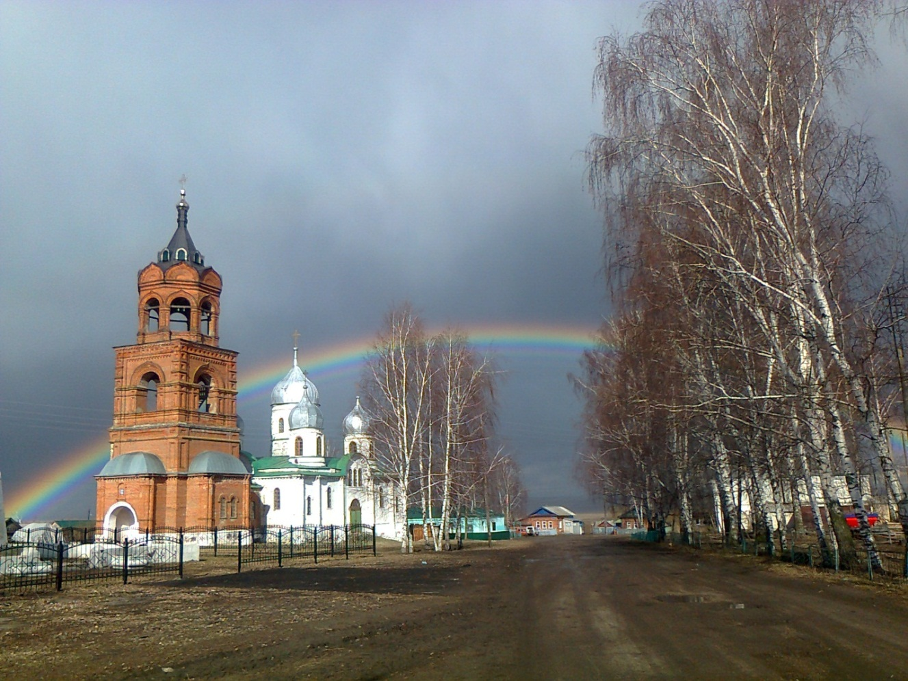

Фото №1. Троицкая церковь. Современный вид.

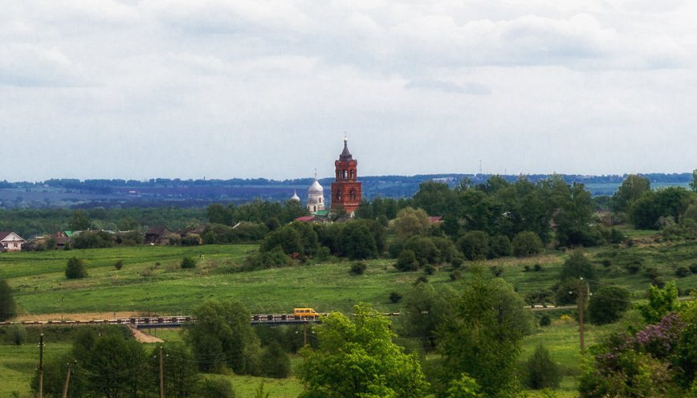

Фото № 2. Вид на Деяново с северо-запада.

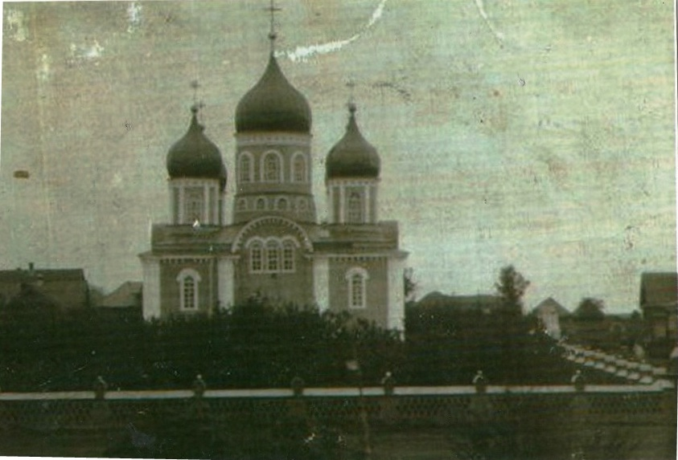

Фото № 3 – Церковь Святой Троицы (село Деяново, фото начала 20 века)

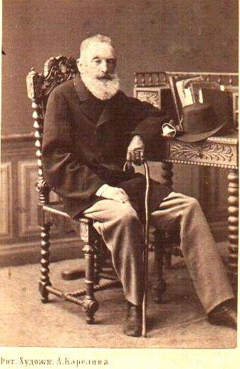

Фото № 4. Пётр Александрович Шипилов

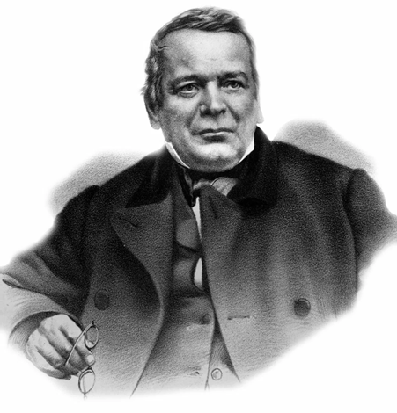

Фото № 5 Константин Андреевич Тон

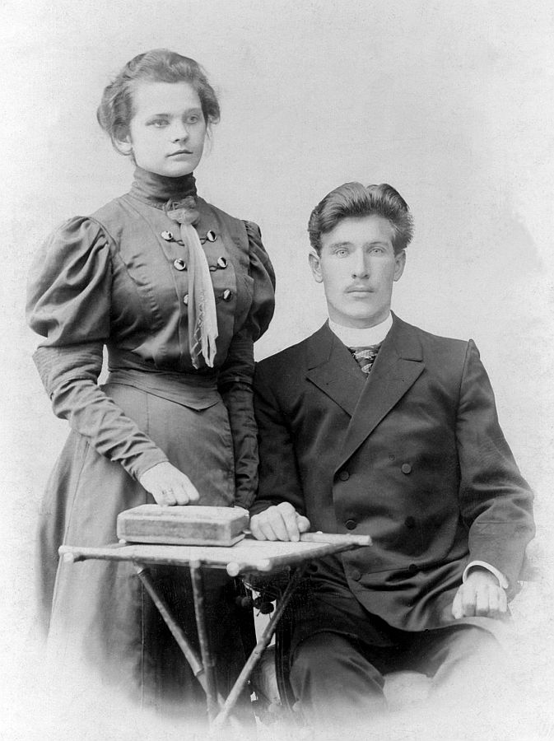

Фото № 6 – Стефан Михайлович и Анна Васильевна Немковы (Симбирск)

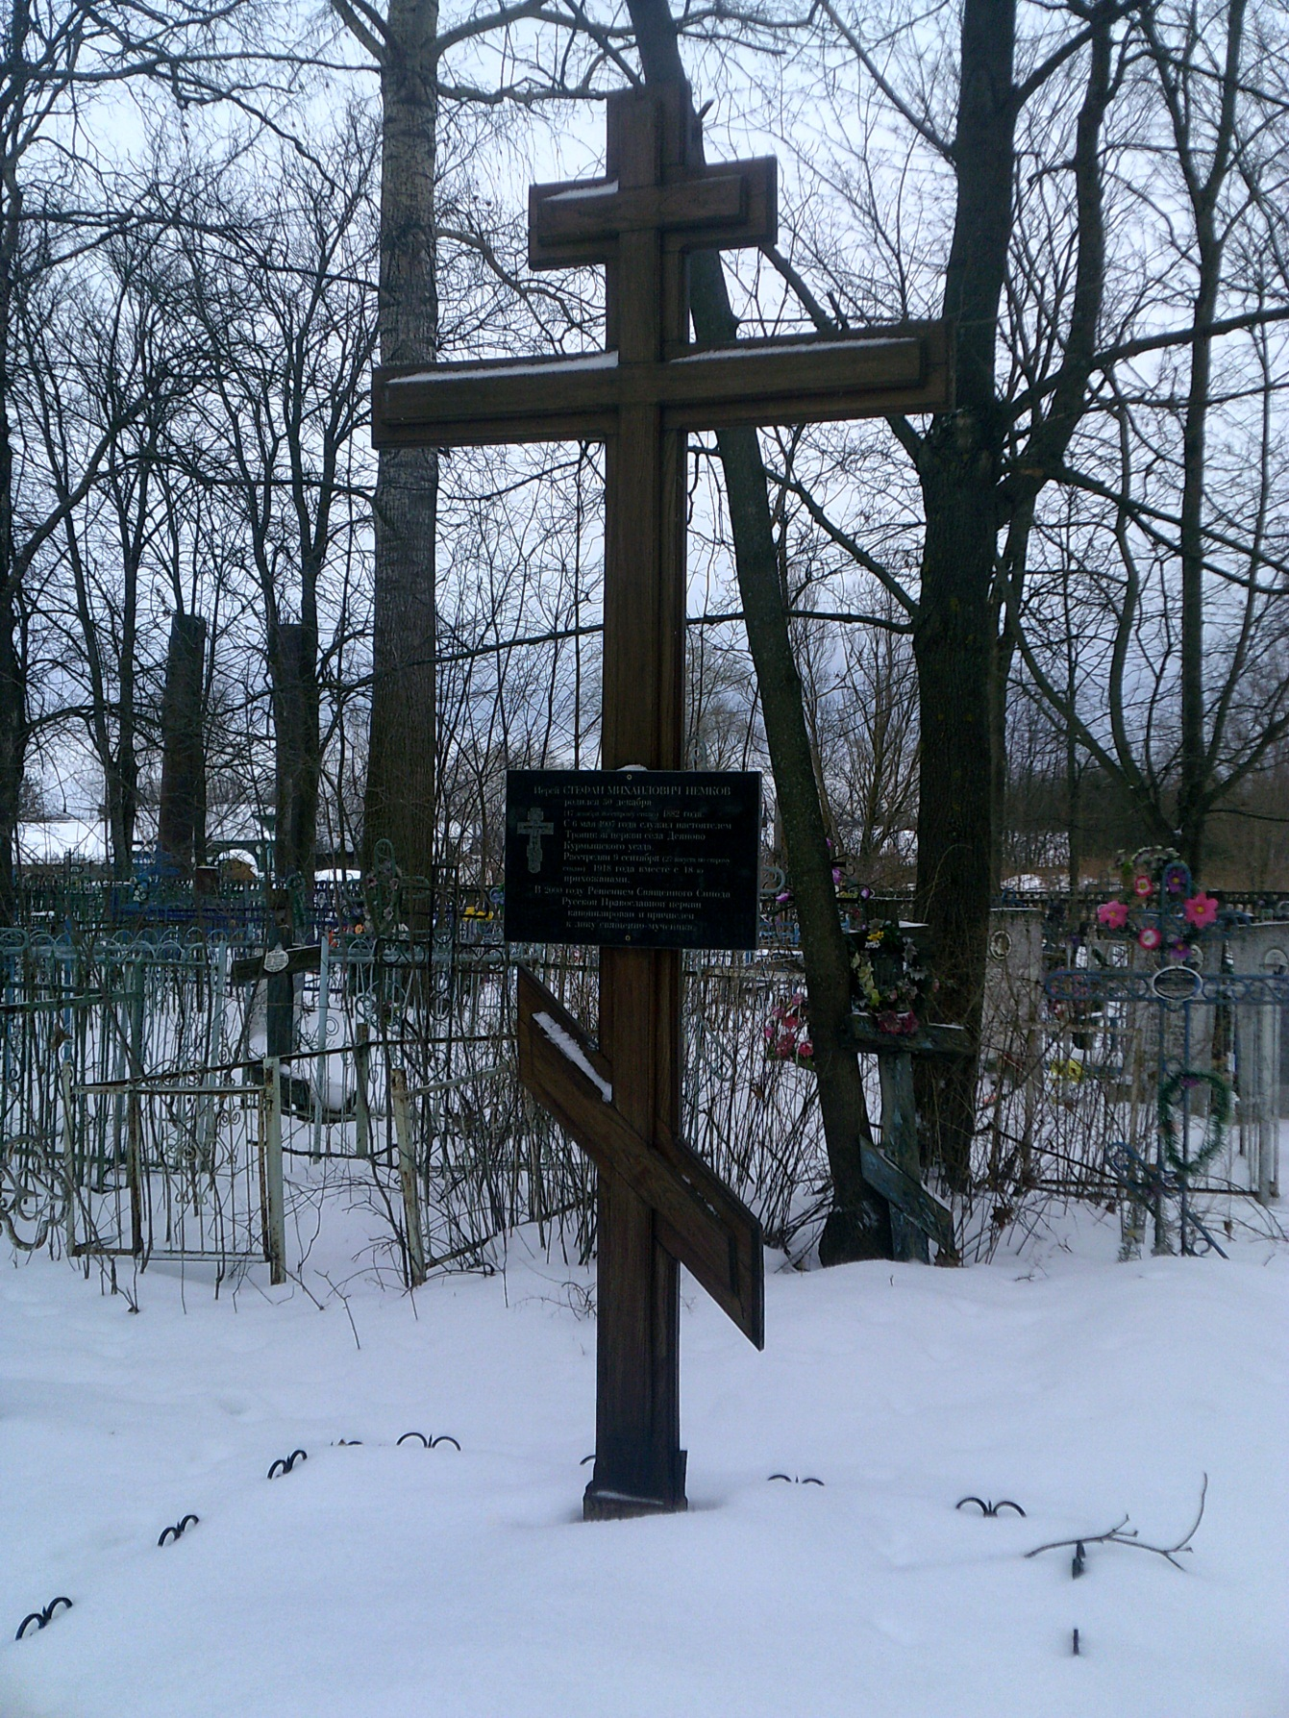

Фото № 7 – Место погребения С. М. Немкова на Деяновском кладбище.

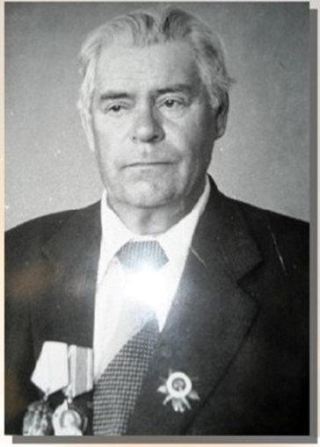

Фото № 8 Алатин Дмитрий Иванович

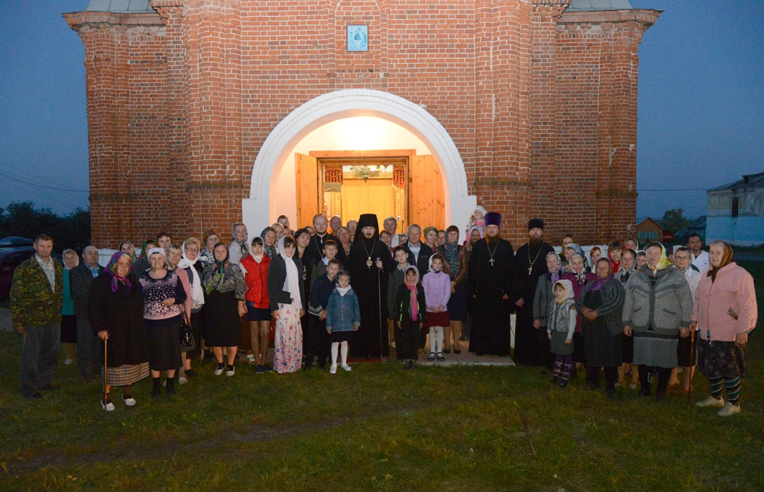

Фото № 9 После вечерней службы.